Кандидат в депутаты
Кореличского районного
Совета депутатов 29-го созыва
по Полужскому
избирательному округу № 17

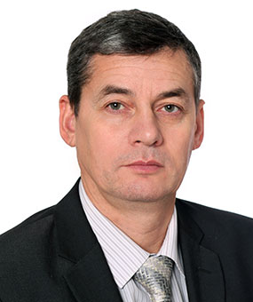
Шавейко
Вячеслав Иванович

Родился 20 июля 1974 года в г.п. Кореличи Гродненской области. Образование высшее. В 1996 году окончил Белорусскую государственную политехническую академию по специальности инженер-механик.
В.И.Шавейко трудовую деятельность начал в 1996 году инженером по охране труда Кореличской сельхозхимии.
Работал начальником инспекции Гостехнадзора управления сельского хозяйства и продовольствия райисполкома, начальником отдела технического контроля, стандартизации и метрологии ОАО «Кореличская райагропромтехника». С декабря 2001 года - заместитель начальника Кореличского цеха газового хозяйства.
В феврале 2021 года назначен начальником Кореличского района газоснабжения Лидского производственного управления производственного республиканского унитарного предприятия «Гроднооблгаз».
Проживает в г.п. Кореличи, женат, имеет двоих детей, беспартийный.

Я всю сознательную жизнь прожил в нашем избирательном округе. Это моя малая Родина. Не понаслышке знаю, какие здесь живут замечательные люди.
Мои приоритеты на депутатский срок для жителей избирательного округа:
• Экономический рост и повышение конкурентоспособности белорусской экономики на основе разработки и внедрения инновационных технологий в производство, модернизации экономических отношений, и импортозамещения;
• Приоритетность государственных вложений в развитие образования, здравоохранения, науки, культуры и спорта;
• Популяризация семейных ценностей и государственная поддержка многодетной семьи как основного структурного элемента белорусского общества;
• Поддержание курса, направленного на укрепление государственного суверенитета и независимости Республики Беларусь, обеспечение политической и экономической стабильности государства как основы для повышения благосостояния граждан
• Активное использование потенциала и инициативы общественных организаций.
• Общедоступность и высокое качество образования.
• Комплексное благоустройство дворовых территорий нашего района.
• Эффективная и грамотная перепланировка дворовых территорий в целях обустройства мест для парковок автотранспорта
• Создание комфортной среды проживания, в том числе развитие безбарьерной среды
• Целевая поддержка детей из малообеспеченных семей, детей-сирот.
• Депутатский контроль за качеством предоставления услуг в сфере обслуживания населения;
• Оборудование во дворах функциональных и безопасных детских площадок;
• Повышение мотивации молодых белорусов к здоровому образу жизни, вовлечение их в досуговую спортивно-оздоровительную деятельность;
• Поддержку любых инициатив по пропаганде здорового образа жизни;
• Недопущения срыва планов капитального ремонта домов;
Уважаемые избиратели, все Ваши обращения ко мне не останутся без внимания. Хочу заверить вас, что любой человек сможет рассчитывать на мою помощь в решении своей проблемы. Вместе мы будем делать нашу жизнь лучше!
Искренне надеюсь на ваше доверие и поддержку.

